Sievin kunnan vesienhoidon toimenpideohjelma 2022

Sievin kunnalle on laadittu vesienhoidon toimenpideohjelman taustaselvitys, josta on nostettu toimenpiteitä esitettäväksi vuoden 2022 rahoituspäätöksiä ja toimenpide-ehdotuksia varten.

Painopisteet:
- Järvet
  - Virkistyskäyttö
  - Vedenlaadun seuranta
  - Kunnostustarpeiden kartoittaminen
  - Riskitekijöiden selvittäminen
- Virtavedet
  - Kunnostustarpeiden kartoittaminen
  - Elinympäristökunnostukset
  - Virkistyskäyttö

Strateginen päämäärä | Toimenpiteet vuonna 2022
Pitkäjänteisyys | Syksyllä 2022 ehdotus vuoden 2023 toimenpideohjelmaksi
Tiedon hankinta ja hallinta | Vesinäytteiden kerääminen otollisista järvistä (10-20 järveä)  Vesinäytteiden kerääminen otollisista virtavesistä  Entisten luontoselvitysten kokoaminen
Hoito- ja kunnostustoimet | Lahnaojan ja Syväojan kunnostustarpeen kartoittaminen
Hankkeet | Petäjäojan elinympäristökunnostus
Yhteistyö | Kalajoen vesienhoitoryhmän toiminta, tarvittaessa yhteistyön laajentaminen uusiin toimijoihin, Kalajoen vesienhoitoryhmän vesistövision luominen ja noudattaminen
Viestintä | meidankalajoki.fi, kunnan nettisivujen hyödyntäminen

Vuonna 2022 edistetään seuraavien toimenpiteiden toteutumista:
 | Vesistökunnostusten toimenpide-ehdotukset vuodelle 2022
Pintavedet | Pintavesien kunnon seuranta vesinäyttein, sekä koekalastuksin ja -ravustuksin
 | Vuoden 2023 toimenpideohjelman laatiminen
Pohjavedet | Riskien kartoitukset pohjavesiriskien hallitsemiseksi
Hulevedet | Hulevesien luonnonmukaisten käsittelyratkaisujen rakentaminen

Sievin kunnan vesienhoidon toimenpideohjelman taustaselvitys
30.9.2021 Nita Tuomi ja Terhi Rahkonen

Taustaa
Kalajoen vesistö on Pohjois- ja Keski-Pohjanmaalla sijaitseva vesistöalue. Sen laskujoki Kalajoki on pinta-alaltaan 4247 km2 ja laskee Perämereen. Kalajoki alkaa Reisjärvestä, mistä se jatkuu useiden säännösteltyjen altaiden kautta kohti rannikkoa. Sen uomien yhteispituus on 519 km. Kalajoella on kansallisesti merkittävä tulvariskialue välillä Ylivieska – Alavieska.
Kalajoen alueella harjoitetaan runsaasti maanviljelyä sekä melko paljon metsätaloutta. Ihmistoiminnasta johtuen Kalajoen vesi on runsasravinteista. Kalajokilaaksossa on tyypillisenä geologisena piirteenä happamia sulfaattimaita.
Kalajoella on neljä vesivoimalaa, Ylivieskassa, Nivalassa ja kaksi Haapajärvellä. Näiden sekä säännöstelyaltaiden takia Kalajoen keski- ja yläosa on luokiteltu voimakkaasti muutetuiksi, eikä niiden hyvän ekologisen tilan saavuttaminen ole mahdollista ilman merkittäviä haittoja vesivoimataloudelle. Niiden koskipinta-ala on lähes olematon allastamisen vuoksi. Altaiden säännöstely palvelee pääosin tulvasuojelua.
Kalajoen ja sen vesistöalueen tila on Oulujoen-Iijoen vesienhoitoalueella laajimmin alle hyvän ekologisen tilan. Alueen järvet ovat reheviä ja humuspitoisia osin maatalouden vaikutuksesta. Virtavesien morfologinen tila on heikentynyt erinäisten vesistöjärjestelyjen seurauksena. Vesirakentamisen haittoja vähentäviä elinympäristökunnostuksia on tehty alueella, mutta erityisesti pienempien virtavesien selvityksiä sekä kunnostuksia on tehty vähän. Historiallisesti Kalajoessa on kutenut niin lohi, taimen kuin harjuskin, ja näiden lajien elinympäristöjen palauttaminen onkin ollut osasyynä kunnostuksiin. Kalajoen vesistöalueella 45 % järvipinta-alasta ja 27 % jokipituudesta on vähintään hyvässä ekologisessa tilassa. Oulujoen-Iijoen vesienhoitoalueen toimenpideohjelma 2022–2027 tavoittelee lähes kaikkien vesimuodostumien hyvää tilaa vuoteen 2027 mennessä.
Kalajoen vesienhoitoryhmä on perustettu vuonna 2013 Kalajoen vesienhoitoalueen yhteistoiminnan parantamiseksi. Vesienhoitoryhmä pyrkii koko valuma-alueen kattavaan yhteistyöhön kuntarajojen yli ja rakentamaan yhteistyötä erilaisten toimijoiden välille. Kalajoen vesienhoitoryhmän vetovastuu on Ylivieskan kaupungin ympäristötoimella, ja se toimii hankepohjaisena.
Vesienhoitoryhmällä on kuusi tavoitetta: Kalajoen arvostuksen ja virkistyskäytön parantaminen, vesistöhankkeiden edistäminen, tulvariskien hallinta, matkailun edistäminen, eri toimialojen yhteensovittaminen sekä tiedottaminen ja neuvonta.
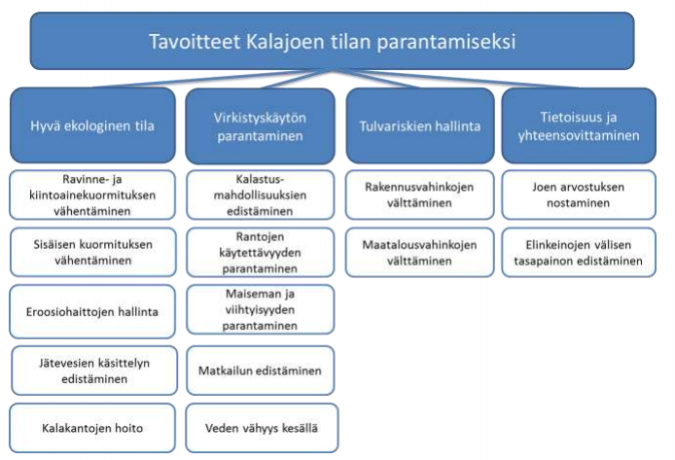
Kuva 1: Kalajoen vesienhoitoryhmän tavoitteet Kalajoen tilan parantamiseksi (Rytkönen ym, 2013)

Tiedottaminen ja tiedonkeruu
Sievin kunta voisi järjestää vesienhoidollisia yleisötilaisuuksia uusien suunnitelma- ja toteutushankkeiden yhteydessä. Paikalle voi kutsua kyseisen alueen asukkaita ja maanomistajia, sekä muita oleellisia sidosryhmiä. Näistä tilaisuuksista on saatu muissa kunnissa hyvää palautetta, ja niiden on koettu olevan helppo paikka vaikuttaa alueen vesienhoitoon.
Kunta ei ole järjestänyt vesienhoitoon liittyviä kyselyitä. Asukkaisen ja yhdistysaktiivien kuuleminen tulevien vesienhoidollisten hankkeiden sekä erityisesti kohteiden sijainteihin liittyen on ensiarvoisen tärkeää. Kyselyn avulla asukkaat kokevat pääsevänsä vaikuttamaan oman alueensa kunnostuskohteisiin, ja pääsevät tuomaan epäkohtia esille. Asukkailla on myös paras paikallistuntemus, ja maanomistajat tietävät parhaiten tulva- sekä kuivuusongelmista. Kyselyjen avulla myös tietoisuutta pystytään lisäämään.
Meidankalajoki.fi -verkkosivut ovat Ylivieskan kaupungin ympäristötoimen hallinnassa, mutta Kalajoen vesienhoitoryhmän kautta kaikkien ryhmään kuuluvien kaupunkien ja kuntien käytettävissä. Verkkosivujen markkinointia voisi lisätä, jolloin ne kattaisivat laajemmin kiinnostuneita asukkaita ja yhteisöjä. Verkkosivujen avulla asukkaiden tietoisuutta tehtävistä kunnostuksista ja ajankohtaisista hankkeista olisi helppo lisätä.
Tähän toimenpideohjelmaan on kerätty tiedot Sievin alueen veden laadun tarkkailusta, tehdyistä sekä suunnitelluista vesistökunnostuksista ja vesienhoidon toimenpideohjelman kohteista.
Toimenpide-ehdotukset:
- Meidankalajoki.fi -sivujen päivittämistä jatketaan kunnassa
- Vuorovaikutteisten yleisötilaisuuksien järjestäminen kunnostusten ja suunnitelmien yhteydessä aloitetaan kunnassa
- Vuosittaisten kyselyiden järjestäminen aloitetaan kunnassa

Sievin vesistöalueet ja niiden tilan seuranta
Sievin aluetta halkoo Vääräjoki. Kalajoen osavaluma-alueista 15 on Sievin alueella. Kalajoen runsaat sivujoet leviävät pitkin kunnan alaa, ja muodostavat moninaisia erilaisia biotooppeja kunnan alueelle. Sivujoilla valuma-alueineen on osin samankaltaisia, ja osin yksilöllisiä ongelmia sekä vahvuuksia. Yhteisenä piirteenä Sievin alueella ovat maatalousvaikutteiset rehevät pintavedet, jotka ovat herkkiä kasvamaan umpeen. Sievin alueeseen kuuluu 15 Kalajoen osavaluma-aluetta, joiden valuma-aluesuunnittelua priorisoidaan vuosittain. Valuma-alueet, jotka ovat useamman kunnan alueella, suunnitellaan yhteistyössä naapurikuntien kanssa.
- Vääräjoen valuma-alue:
  - Sievin alue
  - Petäjänojan valuma-alue
  - Hanhipuron valuma-alue
  - Vääräjoen keskiosan alue
  - Räyttyänojan valuma-alue
  - Vääräjoen yläosan alue
  - Vääräjoen alaosan alue
  - Syväjoen valuma-alue
  - Pitkäjärven valuma-alue
- Kalajoen keskiosan alue
  - Ypyänojan valuma-alue
- Kalajoen yläosan alue
  - Ainasojan valuma-alue
- Kalajanjoen valuma-alue
  - Levonperänkanavan valuma-alue
  - Korpijoen valuma-alue
  - Kiljanjärven valuma-alue
- Kalajoen alaosan alue
  - Kähtävänojan valuma-alue
Lisäksi Sievin alueeseen kuuluu yksi Lestijoen osavaluma-alue. Siihen ei keskitytä tässä taustaselvityksessä, sillä painopiste selvityksellä on Kalajoen valuma-alueessa.
Iso osa Sievin alueen vesistöistä on virtavettä. Virtavesissä ei ole säännöllistä seurantaa, mutta hankkeiden yhteydessä ja ELY-keskuksen toimesta erityisesti sähkökoekalastuksia sekä vesinäytteitä on tutkittu. Virtavesien tilan havainnoinnin parantamiseksi säännöllinen seuranta (vesinäyttein useamman kerran vuodessa, sähkökoekalastukset sekä ravustukset vuosittain tai parin vuoden välein) useammalla Kalajoen sivujoella olisivat tarpeen.
Ilmastonmuutoksen johdosta sään ääri-ilmiöt yleistyvät, ja muun muassa rankkasateiden seurauksena myös kesätulvat lisääntyvät. Viivyttämällä valumavesiä alueen yläjuoksulla ja Kalajoen valuma-alueilla vähennetään tulvimisriskiä tulva-alueella. Valuma-alueille tehtävät viivytyssuunnitelmat voivat auttaa tulvahuippujen tasaamisessa. Varataan tilaa ja varaudutaan myös koviin tulviin (kerran sadassa vuodessa ennustettuihin määriin) ja niiden yleistymiseen. Valuma-aluesuunnittelulla voidaan reagoida valumavesien lisääntymiseen jo niiden alkulähteillä, kun vesimassat ovat vielä hallittavissa. Tämän takia latvavesien viivytyssuunnittelua tulisi priorisoida mahdollisia kosteikkopaikkoja tai muita viivytysratkaisuja kartoittaessa.
Sievissä on myös 95 yli 1 ha järveä, neljällätoista eri Kalajoen osavaluma-alueella. Järvien seurantaa ei myöskään ole suoritettu tähän mennessä, eikä niiden tilasta ole tarkkaa tietoa. Järvien seuranta olisi yksinkertaisinta toteuttaa esimerkiksi joka toinen vuosi toteutettavalla näytteenotolla. Myös ajoittaisia kasvillisuuskartoituksia, tai esimerkiksi kasvillisuuden määrää prosentuaalisesti koko järven pinta-alasta olisi hyvä havainnoida. Vesistöjen luontotyyppi- ja uhanalaisuuskartoituksia voisi myös yhdistää kasvillisuuskartoituksiin. Sievin alueella on tehty järvien luontotyyppikartoituksia vuosien 1997–1998 aikana. Näitä kartoituksia voisi jatkaa uusiin järviin, jotta kokonaiskuvaa saataisi laajennettua. Vesistöjen luontotyyppien tunteminen olisi tärkeää, jotta niitä osataan hoitaa ja suojella sopivalla tavalla.
Sievissä muodostuu hulevesiä taajama-alueilla. Hulevedet sisältävät ravinteita, kiintoaineita (mm. mikromuoveja) sekä muita haitallisia aineita (kuten kemikaaleja). Hulevedet lisäävät tulvahuippujen virtaamaa, ja aiheuttavat eroosiota niin maaperässä kuin uomastossakin. Haitallisten aineiden ja partikkelien vesistöön pääsemisen estämiseksi hulevedet tulisi viivyttää, käsitellä, imeyttää ja puhdistaa ennen niiden liittämistä vesistöalueeseen. Sievissä ei ole laadittu erillistä hulevesiohjelmaa, mutta sellaisen tekeminen voisi olla hyödyllistä. Näin hulevesisuunnittelu voitaisi ottaa paremmin huomioon kunnan rakentamisessa ja asemakaavoituksessa. Hulevesisuunnittelulla tulisi pyrkiä viivyttämään vesiä ja vähentämään sekä hajakuormitusta että haitta-aineiden pääsyä vesiin. Nykyisten hulevesien hallintaa tulisi myös kehittää, sekä seurata nykyisten hulevesiratkaisuiden toimivuutta.
Toimenpide-ehdotukset:
- Hulevesiohjelman laatiminen
- Pintavesien tilan seurantaohjelman luominen
  - Virtavesien säännöllinen seuranta vesinäyttein
  - Vähintään suurimpien järvien säännöllinen seuranta vesinäyttein
  - Kasvillisuuskartoitukset ja luontotyyppien tunnistus toimenpiteiden alla olevilla järvillä, joilla kartoituksia ei ole vielä tehty

Sievin pohjavedet ja niiden tila
Pohjavesialueet luokitellaan käyttökelpoisuutensa ja suojelutarpeensa perusteella. Luokkia on kolme, 1-luokka, joka on vedenhankintaa varten tärkeä pohjavesialue ja sen vettä käytetään talousvetenä, 2-luokka, joka on muu vedenhankintaan soveltuva pohjavesialue, joka ominaisuuksiltaan muuten soveltuu 1-luokkaan sekä E-luokka, jonka pohjavedestä pintavesi- tai maaekosysteemi on riippuvainen.
Sievissä on neljä luokiteltua pohjavesialuetta, Pitkäkankaan pohjavesialue Syväjoen valuma-alueella, Lähteenkankaan pohjavesialue ja Markkulan pohjavesialue Sievin alueella luokassa 1 ja Isokankaan pohjavesialue Syväjoen valuma-alueella luokassa 1E sekä luokittelusta poistettu Asemakylän pohjavesialue Vääräjoen keskiosan alueella, joka on ennen ollut luokassa 2.
Toimenpide-ehdotukset:
- Aloitetaan säännöllinen pohjaveden tilan seuranta vesinäyttein

Pintavesien ekologinen tila
EU:n vesipuitedirektiivin tavoitteena on saattaa kaikki EU:n vesistöt hyvään tai parempaan tilaan vuoden 2027 loppuun mennessä. Vesien hyvän tilan tavoite on myös osa Kalajoen vesienhoitoryhmän toimintasuunnitelmaa. Suomi on luokitellut pintavetensä EU:n vesipuitedirektiivin mukaisesti kolme kertaa: vuosina 2008, 2013 ja 2019. Ekologisen tilan luokittelussa kunkin vesistön nykyhetkistä tilaa verrataan sen luonnonmukaiseen tilaan.
Sievin alueen arvioidut pintavedet ovat ekologiselta tilaltaan pääosin hyviä. Suurin osa alueen pintavesistä on kuitenkin arvioimatta. Vesienhoidon toimenpideohjelman tärkein tavoite on Kalajoen ja sen sivujokien pintaveden ekologisen tilan parantaminen, mikä vaikuttaa myös osaltaan Pohjanlahden rannikkovesiin ja sitä kautta Itämeren veden ekologiseen tilaan. Vesiensuojelullisilla toimenpiteillä on myös paikallista vaikutusta, ja pintaveden laadun paraneminen lisääkin alueella virkistyskäyttöä. Vesistöjen pintaveden laatua parannetaan Sievin alueella tehokkaimmin vähentämällä maa- ja metsätalouden hajakuormitusta.
Länsi-Suomen vähäjärvisillä alueilla jokainen järvi on arvokas. Sievin järvistä seitsemällä on arvioitu ekologinen tila. Särkijärvellä, Lahnajärvellä ja Louetjärvellä tila on erinomainen, joskin Särkijärvellä tila on vaarassa heikentyä metsätalouden takia. Saarivedellä tila on hyvä. Iso -Juurikalla, Saarisella ja Korpisella ekologinen tila on tyydyttävä. Näistä Iso-Juurikalla ja Korpisella tilan aiheuttaa metsätalous ja hydrologis-morfologiset tekijät, ja Saarisella maatalous sekä muu rehevöityminen. Muissa järvissä ei ole vesipuitedirektiivin mukaista luokittelua johtuen niiden pienestä koosta. 95 järvestä Kortejärven tiedetään kaipaavan vesitystä, Jyringinjärven valuma-aluekunnostusta, Siiponjärven kunnostusta, Korhosjärvet ovat rehevöityneet ja Sievinmäenjärvi kaipaa ruoppausta ja sen reunavalli vuotaa.
Virtavesistä Syväojalla sekä Vääräjoella vesipuitedirektiivin mukainen tila on vuonna 2019 arvioitu hyväksi. Syväojalla ja Vääräjoella on kuitenkin kohonnut riski ekologisen tilan tippumiseen vain tyydyttäväksi maa- ja metsätalouden, turvetuotannon sekä happamien sulfaattimaiden vaikutuksesta. Muita virtavesiä ei ole luokiteltu vesipuitedirektiivin mukaisesti.
Toimenpide-ehdotukset:
- Pienien virtavesien luokittelu soveltamalla ekologisen luokittelun kriteereitä (parametreina mm. veden laatu, piilevät, pohjaeläimet, kalat)
- Pienien järvien luokittelu soveltamalla ekologisen luokittelun kriteereitä (parametreina mm. veden laatu, piilevät, pohjaeläimet, kalat)

Tehdyt vesistökunnostukset
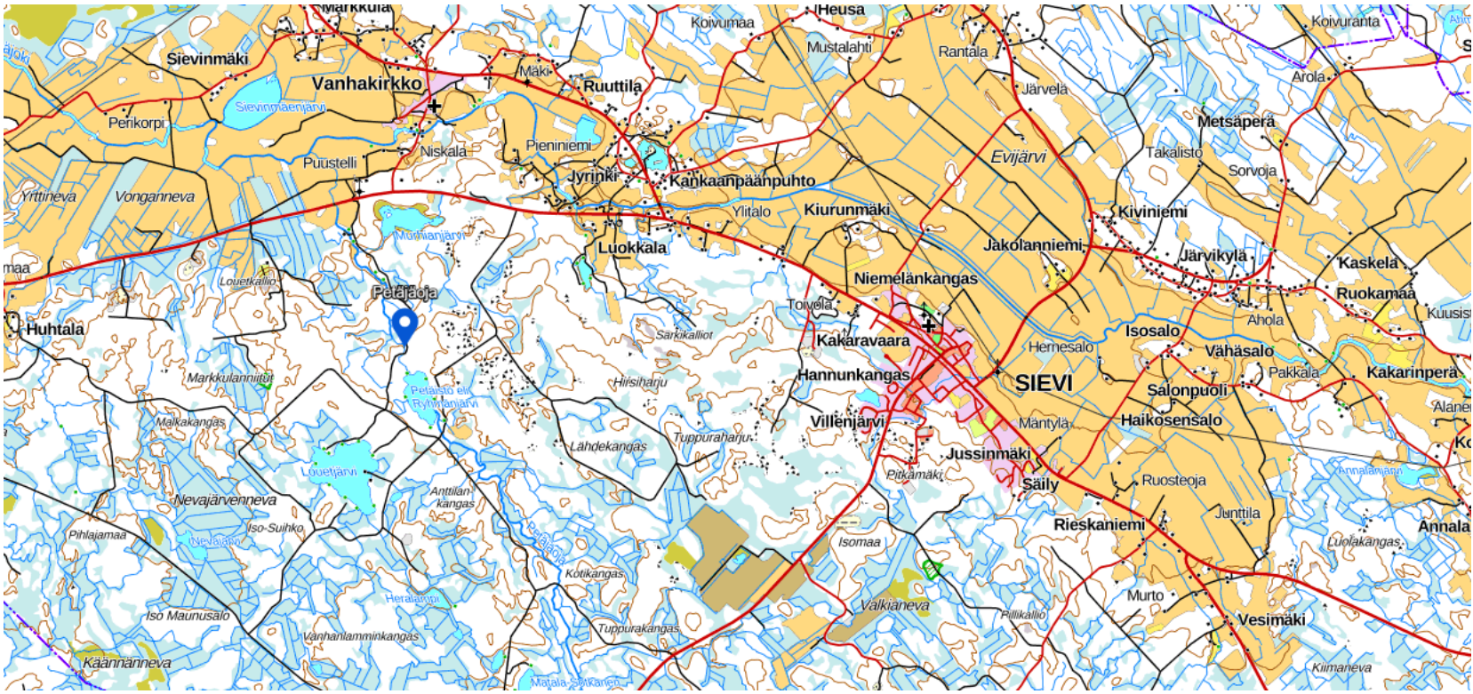
Kuva 2: Toteutetut ja suunnitellut toimenpiteet. Kuva: Maanmittauslaitos 2021

Toteutetut toimenpiteet
Petäjäojan valuma-alue (53.098)
- Petäjäojalla kunnostustyöt käynnissä. Kunnostus aloitettu syksyllä 2021 POP ELY:n ja Sievin osuuskunnan, sekä Ylivieskan kaupungin toimesta. Petäjäojassa ja Petäistössä/Ryhmänjärvessä esiintyy taimenta. Jyrkkäkosken alueelle on valmistunut kalataloudellinen kunnostussuunnitelma vuonna 2017 Vielä virtaa –hankkeessa. Suunnittelualueen alapuoliset koskipaikat on inventoitu kesällä 2020 POP ELY:n toimesta. Kunnostussuunnittelua ja toteutusta jatketaan suunnittelemattomalle alueelle.

Laaditut toimenpidesuunnitelmat

Vesistökunnostuksen tarve
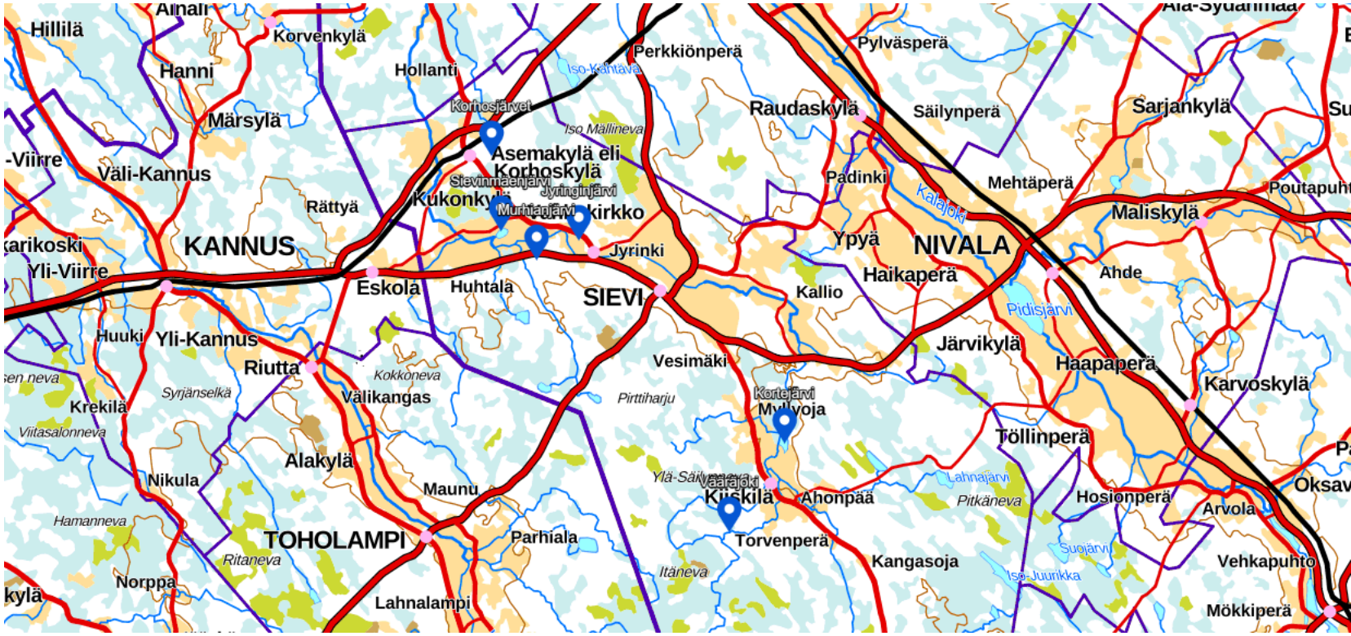
Kuva 3: Ehdotettuja kunnostuskohteita. Kuva: Maanmittauslaitos 2021
Vesistökunnostuksia tehdään osana vesipuitedirektiivin toimeenpanoa. Kunnostukset priorisoidaan osavaluma-alueittain asukasaktiivisuuden mukaan. Osalta valuma-alueista ei ole käytännössä mitään tietoa, joten näillä toimenpiteet on aloitettava valuma-alueen vesistön tilan selvittämisellä.
Kähtävänojan valuma-alue (53.029) sijaitsee Sievin, Alavieskan, Kalajoen ja Ylivieskan alueella, joten kuntien kesken muodostetaan yhteinen toimenpidesuunnitelma valuma-alueelle. Alueella on yksi järvi, Pikku-Kähtävä, jonka tilasta ei ole tietoa. Pikku-Kähtävälle on tehty luontoselvitys vuosien 1997–1998 aikana. Kähtävänojan ongelmana on vedenkorkeuden suuri vaihtelu ja kuivuminen kesällä. Sieltä on kuitenkin saatu aikoinaan arvokalaa. Latvoilla on kaksi pientä järveä. Oja voisi olla mahdollinen kalataloudellinen kunnostuskohde. Lisäksi selvitys välilampien syventämisestä ja pohjapatojen rakentamisesta voisi olla paikallaan. Tehdään valuma-aluesuunnitelma, jossa selvitetään vesiensuojeluun sopivia kohteita ja virtavesikunnostuksen tarvetta valuma-alueella.
Ypyänojan valuma-alue (53.039) sijaitsee Sievin, Nivalan ja Ylivieskan alueella, joten kuntien kesken muodostetaan yhteinen toimenpidesuunnitelma valuma-alueelle. Alueella on yksi nimetön järvi, jonka tilasta ei ole tietoa. Tehdään valuma-aluesuunnitelma, jossa selvitetään vesiensuojeluun sopivia kohteita ja virtavesikunnostuksen tarvetta valuma-alueella.
Ainasojan valuma-alue (53.049) sijaitsee Sievin ja Nivalan alueella, joten kuntien kesken muodostetaan yhteinen toimenpidesuunnitelma valuma-alueelle. Alueella on yksi järvi, Ainaslampi, jonka tilasta ei ole tietoa. Tehdään valuma-aluesuunnitelma, jossa selvitetään vesiensuojeluun sopivia kohteita ja virtavesikunnostuksen tarvetta valuma-alueella.
Kiljanjärven valuma-alue (53.057) sijaitsee Sievin ja Reisjärven alueella, joten kuntien kesken muodostetaan yhteinen toimenpidesuunnitelma valuma-alueelle. Alueella on kolme järveä, Saarivesi, Pirttijärvi ja Paskolampi, joiden tilasta ei ole tietoa. Tehdään valuma-aluesuunnitelma, jossa selvitetään vesiensuojeluun sopivia kohteita ja virtavesikunnostuksen tarvetta valuma-alueella.
Korpijoen valuma-alue (53.058) sijaitsee Sievin ja Reisjärven alueella, joten kuntien kesken muodostetaan yhteinen toimenpidesuunnitelma valuma-alueelle. Alueella on 11 järveä, Heinäjärvi, Vääräjärvi, Kivijärvi, Ahvenlampi, Iso-Joutsen, Iso-Syyry, Pikku-Joutsen, Koukkulampi, Tervalampi, Keltalampi ja Kortelampi, joiden tilasta ei ole tietoa. Tehdään valuma-aluesuunnitelma, jossa selvitetään vesiensuojeluun sopivia kohteita ja virtavesikunnostuksen tarvetta valuma-alueella.
Levonperänkanavan valuma-alue (53.059) sijaitsee Sievin, Haapajärven ja Reisjärven alueella, joten kuntien kesken muodostetaan yhteinen toimenpidesuunnitelma valuma-alueelle. Alueella on 12 järveä, Iso-Juurikka, Vähä-Juurikka, Iso Suojärvi, Sikojärvi, Jänisjärvi, Saarinen, Laihan Valkeinen, Laihajärvi, Pieni Suojärvi, Kupunen, Mustajärvi ja Kangaslampi, joiden tilasta ei ole tietoa. Tehdään valuma-aluesuunnitelma, jossa selvitetään vesiensuojeluun sopivia kohteita ja virtavesikunnostuksen tarvetta valuma-alueella.
Vääräjoen alaosan alueesta (53.091) vain pieni osa on Sievin ja Alavieskan puolella, joten Kalajoki tekee toimenpidesuunnitelman omien toiveidensa mukaan.
Vääräjoen keskiosan alue (53.092) sijaitsee Sievin ja Kalajoen alueella, joten kuntien kesken muodostetaan yhteinen toimenpidesuunnitelma valuma-alueelle. Alueella on kaksi järveä, eteläinen ja pohjoinen Korhosjärvi, jotka ovat rehevöityneitä ja kasvavat rahkaa. Kunnostusta on puuhannut Korhosjärven osuuskunta. Työtapa on vielä auki, tyhjentäminen on yksi vaihtoehto. Järvillä on virkistysarvoa, sillä toinen järvistä on ollut hiekkapohjainen ja sijaitsee taajaman lähellä. ELY-keskukselle on tehty aiemmin kunnostusaloite. Kyläyhteisö tehnyt luontopolkua pohjoisen Korhosjärven ympärille. Eteläiselle Korhosjärvelle voisi olla mahdollista tehdä jotain riistakosteikkoa tai -kunnostusta.
Sievin alue (53.093) sijaitsee Sievin, Toholammen, Kannuksen ja Nivalan alueella, joten kuntien kesken muodostetaan yhteinen toimenpidesuunnitelma valuma-alueelle. Alueella on 24 järveä, Kortejärvi, Louetjärvi, Sievinmäenjärvi, Katiskajärvi, Isolammi, Heralampi, Tuohilampi, Nevajärvi, Annalanjärvi, Pienilampi, Iso Vyöpuunlampi, Vanhalampi, Pieni Vyöpuunlampi, Rahkonlammi (e), Villenjärvi, Sievinjärvi, Rahkonlammi (p), Paskolampi, Sammakkolampi, Teljolampi, Hävytönlampi, Etelälampi, Rytilampi ja yksi nimetön järvi, joista suurimman osan tilasta ei ole tietoa. Louetjärvelle, Sievinmäenjärvelle, Tuohilammelle, Nevajärvelle, Vanhalammelle, Etelälammelle ja Rytilammelle on tehty luontoselvitys vuosien 1997–1998 aikana. Kortejärvellä kaivattaisi vesittämällä kunnostusta, sekä ympärysojien kaivua vesiensuojelurakenteena. Kiiskilän metsästysseura ja Riistakeskus ovat puuhanneet kosteikkohanketta Kortejärven eteläosaan. Jyringinjärvellä on toiminut kunnostusyhdistys, joka on suorittanut niittoja ja ruoppauksia, mutta kaipaisivat valuma-alueen kunnostukseen apua. Lähteinen pohja ja entisen pohjavesialueen vedet purkavat järveen. Puolet järven reunasta pengerrettyä. Vesisyvyyttä kasvatettu ja pyritään kasvattamaan. Sievinmäenjärvellä asukkailla olisi kiinnostusta virkistyskäyttökunnostukseen. Järvi vaatii ruoppausta ja reunavallien nostoa sekä kunnostusta. Vesipinnan nosto melko poissuljettu maanviljelijöiden vastustuksen takia. ELY-keskuksen mukaan rahoituksen saaminen puhtaasti virkistyskäyttötarkoitukseen voi olla hankalaa, LEADER-rahoitus voisi olla mahdollinen. Isolammin alueen maanomistaja on kiinnostunut tekemään kosteikkoa lammen ympäristöön. Sievinjärvi käytännössä umpeenkasvanut, Jyringin metsästysseuralla voisi olla kiinnostusta riistakosteikon tekoon.
Vääräjoen yläosan alue (53.094) sijaitsee Sievin ja Reisjärven alueella, joten kuntien kesken muodostetaan yhteinen toimenpidesuunnitelma valuma-alueelle. Alueella on 14 järveä, Aittonen, Salmijärvi, Iso Niittulampi, Iso-Rapakkojärvi, Kerttujärvi, Löytynjärvi, Vähä-Pitkä, Ahon Koukku, Väärä-Koukku, Resu Niittulampi, Pieni-Rapakkojärvi, Tynnyrilampi, Syvä-Hattu ja Matala-Hattu, joiden tilasta ei ole tietoa. Sievin kalastuskunnan hallinnoimalla Vääräjoella on yläjuoksulla kunnostettavia koskikohteita, voisi miettiä elinympäristökunnostusta vesienhoitoryhmän kautta. Ministeriöltä on tarjottu rahoitusta esimerkiksi Vääräojan virkistyskäytön lisäämiseen kylien kohdalla. Osmalamminnevan turvetuotantoalue sijaitsee joen yläosilla. Tehdään valuma-aluesuunnitelma, jossa selvitetään vesiensuojeluun sopivia kohteita ja virtavesikunnostuksen tarvetta valuma-alueella.
Pitkäjärven valuma-alue (53.095) sijaitsee Sievin ja Toholammen alueella, joten kuntien kesken muodostetaan yhteinen toimenpidesuunnitelma valuma-alueelle. Tehdään valuma-aluesuunnitelma, jossa selvitetään vesiensuojeluun sopivia kohteita ja virtavesikunnostuksen tarvetta valuma-alueella.
Hanhipuron valuma-alueesta (53.096) vain pieni osa on Sievin ja Ylivieskan puolella, joten Kalajoki tekee toimenpidesuunnitelman omien toiveidensa mukaan.
Syväjoen valuma-alueella (53.097) on seitsemän järveä, Särkijärvi, Lahnajärvi, Maasydänjärvi, Mutkalampi, Lietejärvi, Orijärvi ja Oriin Valkeinen, joiden tilasta ei ole tietoa. Särkijärvelle ja Lahnajärvelle on tehty luontoselvitys vuosien 1997–1998 aikana. Tehdään valuma-aluesuunnitelma, jossa selvitetään vesiensuojeluun sopivia kohteita ja virtavesikunnostuksen tarvetta valuma-alueella.
Petäjänojan valuma-alueesta (53.098) pieni osa on Toholammen puolella, mutta toimenpidesuunnitelma voidaan muodostaa Sievin tietojen pohjalta. Alueella on 12 järveä, Maansydämenjärvi, Tyllinjärvi, Petäistö eli Ryhmänjärvi, Murhianjärvi, Siiponjärvi, Säilynlampi, Matala-Sotkanen, Tervalanjärvi, Syvä-Sotkanen, Sammakkolampi, Kaakkuri ja Tuppuralampi. Maansydämenjärvelle, Tyllinjärvelle, Petäistölle, Murhianjärvelle, Siiponjärvelle, Säilynlammelle, Matala-Sotkaselle, Tervalanjärvelle, Syvä Sotkaselle, Kaakkurille ja Tuppuralammelle on tehty luontoselvitys vuosien 1997–1998 aikana. Näistä Siiponlampea on kunnostettu, mutta muiden tilasta ei ole tietoa. Murhianjärven ympäristössä on tehty polkureittejä virkistyskäyttöön, mutta järvellä ei muuten ole juuri virkistyskäyttöä. Tehdään valuma-aluesuunnitelma, jossa selvitetään vesiensuojeluun sopivia kohteita ja virtavesikunnostuksen tarvetta valuma-alueella.
Räyttyänojan valuma-alue (53.099) sijaitsee Sievin, Kalajoen ja Kannuksen alueella, joten kuntien kesken muodostetaan yhteinen toimenpidesuunnitelma valuma-alueelle. Tehdään valuma-aluesuunnitelma, jossa selvitetään vesiensuojeluun sopivia kohteita ja virtavesikunnostuksen tarvetta valuma-alueella.
Toimenpide-ehdotukset:
- Asukaskysely mahdollisista vesienhoidollisista kohteista

Haja-asutuksen jätevedet
Haja-asutuksen vesiensuojelutoimenpiteet ovat tehokkaita kuormituksen vähentäjiä, mutta kalliita. Siksi ne eivät sijoitu kustannustehokkuudessa kaikkien toimenpiteiden vertailussa kärkipäähän. Viemäröintiä tulisi laajentaa niihin suuntiin, jotka ovat potentiaalisia asutuksen laajentumiselle tulevaisuudessa.
Vääräjoki kuormittuu haja-asutuksen jätevesistä eniten. Järvikylän alueelta tulee suuri kuormitus Vääräjokeen ja Järvikylä sekä Vanhakirkko, joka sijaitsee pohjavesialueella, olisi mahdollista yhdistää siirtoviemäriin Ylivieskaa kohti. Järvikylän alueen viemäröinti olisi yksi Sievin tärkeimmistä asioista vesiensuojelullisesti. Vesikolmio on tehnyt kartoitusta Reisjärven jätevesien kuljetuksesta päävedenpuhdistamolle, ja he ovat ehdottaneet siirtoviemäriä Sievin kautta. Tällöin myös Maasydänjärven, Kiiskilän ja Myllyojan alueen jätevedet pohjavesialueelta olisi mahdollista viemäröidä siirtoviemärin kautta.
Sievin on tarkoitus tehdä kartoitus 100m rantavyöhykkeellä vesistöistä olevista kiinteistöistä, ja lähestyä kirjeitse kiinteistönomistajia, joilla jätevesiasetus ei ole täytetty. Sama toteutetaan myös pohjavesialueella oleville kiinteistöille, vaikka ne eivät olisi ranta-alueella (n. 120 kirjettä). Jätevesihuoltoa kehitetään koko ajan.
Toimenpide-ehdotukset:
- Vääräjoen jätevesikuormituksen vähentäminen
- Haja-asutuksen jätevesiasetuksen täytäntöön paneminen

LÄHDELUETTELO
Anttila & Timonen. 2009. Maatalousalueiden monivaikutteisten kosteikkojen ja luonnon monimuotoisuuden yleissuunnitelma. Kalajokilaakso: Ylivieska, Nivala ja Haapajärvi. Pohjois-Pohjanmaan ympäristökeskuksen raportteja 2/2009.
Järviwiki. 2020. https://www.jarviwiki.fi/wiki/Kalajoki_(53)
Rytkönen, Anne-Mari; Marttunen, Mika; Rotko, Pia; Liuska, Laura. 2013. Selvitys monitavoitearvioinnin hyödyntämisestä Kalajoen vesienhoitoryhmän toiminnan esiselvitystyössä ja ehdotukset jatkotöiksi
Vaikuta vesiin - Ehdotus Oulujoen-Iijoen vesienhoitoalueen vesienhoitosuunnitelmaksi vuosille 2022–2027. Osa 1: Vesienhoitoaluetta koskevat tiedot
Oulujoen-Iijoen vesienhoitoalueen toimenpideohjelma 2022–2027. Osa 1. Lähtökohdat toimenpiteiden suunnittelulle
Oulujoen-Iijoen vesienhoitoalueen toimenpideohjelma 2022–2027. Osa 2. Vesienhoidon toimenpiteet

